医疗器械产品技术要求编号：

全自动精浆生化分析仪

1.产品型号/规格及其划分说明

1.1 产品型号
TxxA、TxxB
1.2划分说明
xx Txx X

产品外观颜色：A-蓝色 B-白色

产品系列标识

产品品牌标识

1.3 软件组件
1.3.1软件名称：全自动精浆生化分析仪
1.3.2软件型号规格：Txx
1.3.3软件发布版本：V1.00
1.3.4完整版本命名规则：
V X.XX .YY .ZZ Build bbbbb
构建号
第四级版本号：表示纠正类软件更新
第三级版本号：表示轻微增强类软件更新
发布版本号：表示重大增强型软件更新，包
括第一级版本号和第二级版本号
V：Version number 简称
- 版本号由四个部分组成：发布版本号（一级版本号、二级版本号）、三级版本号、四级版本号；
- 发布版本号：表示重大增强型软件更新，包括一级版本号（即“主版本号” ）和二级版本号（即“次版本号”）。主版本号更新包括：软件运行平台改变、软件重构、体系结构改变、重大临床功能增加，主版本号初始值为1，当软件进行了主版本号更新，该号码加1；次版本号更新包括：采用新核心算法、采用新的软件安全标准、重大网络安全更新（局域网变为广域网；电子接口形式由网口变为USB口、接口功能由电子数据交换扩至远程控制；产品网络安全能力发生实质性改变）以及下位机通信协议更新（协议中运动控制字段及信号状态字段更新，可能影响安全有效性），次版本号初始值为00，当软件进行了次版本号更新，该号码增加1。
- 三级版本号：表示轻微增强类软件更新。
包括：轻微网络安全更新（网络环境数据传输、电子接口数据传输效率单纯提高，外部软件网络安全补丁更新）、核心算法运算速度的单纯性提高、软件操作流程的可配置化（即用户可以保留原有操作流程）、用户界面的文字性修改以及其它不影响软件的安全性或有效性的修改。三级版本号初始值为00，当软件进行了次版本号更新，该号码增加1。
- 四级版本号：表示纠正类软件更新。
包括各类软件报错、BUG修正。四级版本号初始值为00，每次纠正类软件更新，四级版本号加01；当位号用满则向三级版本号升1，同时将四级版本号归零。
- 构建号：软件通过编译生成一个新的工作版本，构建号为Build bbbbb。“bbbbb” 为流水号，每构建一次，数字加1。

2. 性能指标

2.1 杂散光
吸光度不小于2.3。

2.2 吸光度线性范围
相对偏倚在±5%范围内的最大吸光度应不小于2.0。

2.3 吸光度准确度
应符合表1的规定
表1 吸光度准确度要求
吸 光 度 值 | 允 许 误 差
0.5 | ±0.025
1.0 | ±0.07

2.4 吸光度的稳定性
吸光度的变化不应大于0.01。

2.5 吸光度的重复性
用变异系数表示，不应大于1.5%。

2.6 温度准确度与波动度
温度值在设定值的±0.3℃内，波动度不大于±0.2℃。

2.7 加样准确度与重复性
对仪器标称的样品最小、最大加样量，以及在5μL附近的一个加样量，进行检测，加样准确度误差不超过±5%，变异系数不超过2%。
对仪器标称的试剂最小、最大加样量，进行检测，加样准确度误差不超过±5%，变异系数不超过2%。

2.8 临床项目的批内精密度
变异系数（CV）应满足表2的要求。
表2 临床项目批内精密度要求
项目名称 | 浓度范围 | 变异系数要求/%
ALT(丙氨酸氨基转移酶） | 30U/L～50U/L | ≤5%
UREA(尿素） | 7.0mmol/L～11.0mmol/L | ≤2.5%
TP（总蛋白） | 50.0g/L～70.0g/L | ≤2.5%

2.9 外观要求
外观应满足下列要求：
- 面板上图形符号和文字应准确、清晰、均匀、牢固、不得有划痕；
- 紧固件连接应牢固可靠，不得有松动；
- 运动部位应平稳，不应卡住、突跳及显著空回，键组回跳应灵活。

2.10安全要求
应符合GB 4793-2024《测量、控制和实验室用电气设备安全技术规范》、 GB/T 42125.1-2024《测量、控制和实验室用电气设备的安全要求 第1部分：通用要求》、GB/T42125.2-2024 《测量、控制和实验室用电气设备的安全要求 第 2 部分：材料加热用实验室设备的特殊要求》、YY 0648-2008《测量、控制和实验室用电气设备的安全要求第2-101部分：体外诊断（IVD）医用设备的专用要求》中适用条款的要求。

2.11 电磁兼容要求
应符合 GB/T 18268.1-2010《测量、控制和实验室用的电设备电磁兼容性要求 第1部分：通用要求》和 GB/T 18268.26-2010《测量、控制和试验室用的电设备电磁兼容性要求 第26部分：特殊要求 体外诊断（IVD）医疗设备》中I组A类设备的要求。

2.12网络安全

2.12.1 数据接口
a)接口类型：RJ-45接口
b)传输协议：HL7
c)储存格式：.TXT

2.12.2 用户访问控制
a)软件需要使用正确的用户名和密码进行登录。
b)用户权限分级，管理员用户具有所有权限，普通用户不具备用户管理的权限。

2.13 软件功能
分析仪软件应具备以下主要功能：

2.13.1 自检功能
进入软件时，仪器的运动部件会复位自检。

2.13.2 测试功能
通过申请测试，自动完成不同的测试项目的分析任务。

2.13.3 结果的存储和查询功能
能查询结果和储存结果。

2.13.4 故障提示功能
单元出现故障时会弹出提示。

2.13.5 信息录入功能
样本姓名、年龄、性别信息及条码信息的录入。

2.13.6 检测吸头放置功能
测试开始后，可自动检测是否放置一次性吸头。

2.14 使用限制
使用限制包括用户使用限制和技术限制。

2.14.1 用户使用限制
仅限正确的用户名和密码登录使用。

2.14.2 技术限制
样本结果导出格式为：“.xls”。

2.15接口
USB接口为程序接口和产品接口，可进行数据导出和鼠标键盘连接使用。

2.16 运行环境

2.16.1 硬件配置
CPU：Intel(R) N100；内存不小于：8GB。

2.16.2 外部软件环境
Windows 10。
2.16.3 网络条件
无。
2.17 性能效率

2.17.1 时间特性
申请测试后，点击开始测试，操作响应时间小于20s。

2.17.2 占用容量
存储100000个测试结果占用存储不超过5GB。

3. 检验方法

3.1 杂散光
用纯化水作参比，在340nm处测定50g/L的亚硝酸钠标准溶液（配制的方法见附录A)，应符合2.1的要求。

3.2 吸光度线性范围
对分析仪340nm和450nm～520nm范围内任一波长进行线性范围测定，各个波长的色素原液的配制方法见表3，色素原液的吸光度应比分析仪规定的吸光度的上限高5%左右。
表3 色素原液的配制方法
波长/nm | 溶质 | 溶剂（稀释液）
340 | 重铬酸钾 | 0.05mol/L硫酸
450～520nm任一波长 | 橙黄G（Orange G） | 纯化水

注：溶剂中可加表面活性剂（如添加TritonX-100等）
用相应的稀释液将色素原液按0/10，1/10，2/10，3/10，4/10，5/10，6/10，7/10，8/10，9/10，10/10的比例稀释，共获得11个浓度梯度。在分析仪上，测定上述溶液的吸光度，每个浓度测定5次，计算平均值。以相对浓度为横坐标，吸光度平均值为纵坐标，用最小二乘法对0/10，1/10，2/10和3/10这4个点进行线性拟合，按照式（1）、式（2）和式（3）计算后5～11点的相对偏倚D_{i}。
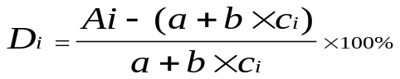 …………………………（1）
式中：
 某浓度点实际测定的吸光度的平均值；
线性拟合的截距；
线性拟合的斜率；
相对浓度；
浓度序号，范围为5～11。
 …………………………（2）
 ……………………………（3）
式中：
某浓度点实际测定的吸光度的平均值；
相对浓度；
 选定的浓度个数；
浓度序号，范围为1～4。
相对偏倚小于±5%的吸光度范围即为吸光度的线性范围，应满足2.2的要求。
3.3吸光度准确度
以纯化水作参比，在分析仪上测定340nm处吸光度分别约为0.5（以纯化水为空白，允许偏差为±5%）和1.0（以纯化水为空白，允许偏差为±5%）的重铬酸钾标准溶液的吸光度。重复测定3次，计算3次测量值的算术平均值与标准值之差，应符合2.3表1的要求。
3.4吸光度稳定性
对分析仪的340nm和600nm～700nm波长范围内任一波长进行吸光度稳定性测定。340nm的测定溶液为吸光度为0.5（以纯化水为空白，允许偏差为±5%）的橙黄G（Orange G）标准溶液，600nm～700nm波长范围内任一波长的测定溶液为吸光度0.5（以纯化水为空白，允许偏差为±5%）的硫酸铜标准溶液。
按照下面的设定条件a)、b)，在分析仪上测定上述溶液的吸光度，计算其中最大值与最小值之差，应符合2.4的要求：
- 测定时间为仪器标称的最长反应时间或10min；
- 测定间隔为仪器的读数间隔或30s。
3.5吸光度重复性
对分析仪的340nm波长进行吸光度重复性的测定。340nm的测定溶液为吸光度为1.0（以纯化水为空白，允许偏差为±5%）的橙黄G（Orange G）标准溶液。
按照下面的设定条件a)、b)，在分析仪上测定上述溶液的吸光度，重复测定20次，按式（4）计算变异系数CV，应符合2.5的要求：
a) 溶液的加入量为分析仪标称的最小反应体积；
b) 反应时间为仪器标称的最长反应时间或10min。
 ……………………………（4）
式中：
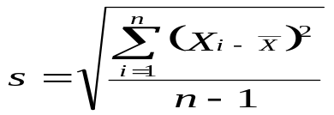
 1～20次算术平均值；
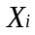 每次的实测值；
测定的次数；
测定的序号，i=1～20。
3.6温度准确度与波动度
将精度不低于0.1℃的温度检测仪的探头，放置于生化试剂条1号位置，并在1号位置加500uL纯化水，在温度显示稳定后，每隔一个分析仪的读数间隔或30s测定一次温度值，测定时间为分析仪标称的最长反应时间或10min。
计算所有次温度值的平均值和最大与最小值之差，平均值与设定温度值（37℃）之差为温度准确度，最大值与最小值之差的一半为温度波动度，应符合2.6的要求。
3.7加样准确度与重复性
用称量法按下列方法进行测定：
a) 将分析仪置于恒温、恒湿的实验室内平衡3小时后开始试验。准备适当的容器（可以防止容器内的水分挥发），在分度值为0.01mg的电子天平上调零；
b) 将容器放到合适位置，控制加样针往该容器中加入规定量除气纯化水，再在电子天平称量其质量；
C) 每种规定加入量重复称量20次，每次的实际加入量等于加入除气纯化水的
质量除以当时温度下纯水的密度，不同温度下纯水的密度见附录A。按式（4）计算变异系数，按式（6）计算加样误差，结果应符合2.7的要求。
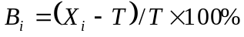………………………（6）
式中：
B_{i} 加样偏差；
X_{i} 实际加入量均值；
T 规定加入量。
3.8临床项目的批内精密度
用制造商指定的试剂、校准品及相应的测定程序，对2.8中规定的项目和浓度范围，使用正常值质控血清或新鲜病人血清进行重复性检测。每个项目重复测定20次，按式（4）计算变异系数，应符合2.8的规定。
3.9外观
目视检查，应符合2.9的规定。
3.10安全要求
按照GB 4793-2024《测量、控制和实验室用电气设备安全技术规范》、 GB/T 42125.1-2024《测量、控制和实验室用电气设备的安全要求 第1部分：通用要求》、GB/T42125.2-2024 《测量、控制和实验室用电气设备的安全要求 第 2 部分：材料加热用实验室设备的特殊要求》、YY 0648-2008《测量、控制和实验室用电气设备的安全要求第2-101部分：体外诊断（IVD）医用设备的专用要求》中规定的方法进行测试，结果应符合2.10的规定。
3.11 电磁兼容要求
按照GB/T 18268.1-2010《测量、控制和实验室用的电设备电磁兼容性要求 第 1 部分：通用要求》，GB/T 18268.26-2010《测量、控制和试验室用的电设备电磁兼容性要求 第 26 部分：特殊要求 体外诊断（IVD）医疗设备》中规定的方法进行测试，结果应符合2.11的规定。
3.12 网络安全
3.12.1数据接口
- 查看分析仪背部的接口类型，结果应符合2.12.1 a)的接口类型的要求。
b) 进入分析仪操作主界面，双击界面右上方“LIS”图标，可以查看传输协议，结果应符合2.12.1 b)的要求。
c) 在“LIS”文件夹下，查看其存储格式，结果应符合2.12.1 c)的要求。
3.12.2用户访问控制
a) 开启分析仪后，软件自动弹出登录界面，需要输入正确的账户和密码才能登入。结果应符合2.12.2 a)的要求。
b) 管理用户具有所有功能，可注册普通新用户并管理普通用户的帐号及登陆密码，普通用户除不能注册新用户及对其他用户的账户名、密码进行管理以外，其他功能与管理用户一致。结果应符合2.12.2 b)的要求。
3.13 软件功能
3.13.1 设备开机后登录软件，选择用户后输入密码，结果应符合2.13.1要求。
3.13.2 在分析仪上申请不同的测试项目的分析任务，结果应符合2.13.2要求。
3.13.3 测试完成后在“结果查询”页面查看，结果应符合2.13.3的要求。
3.13.4 人为断开（反应盘旋转、加样针垂直复位）单元的电机或传感器，在运行或自检过程中，结果应符合2.13.4要求。
3.13.5在“结果查询”页面，选择某一样本测试结果，可输入病人姓名、年龄、性别信息及条码信息，结果应符合2.13.5要求。
3.13.6 在开始测试后，如未正确放置一次性吸头，可自动检测并提示，结果应符合2.13.6要求。
3.14 使用限制
3.14.1 选择用户后输入密码，结果应符合2.14.1的要求。
3.14.2 进入“结果查询”界面，选择需要的样本结果后点击“导出”，查看导出的文件格式，应符合2.14.2的要求。
3.15 接口
将U盘和鼠标键盘插入USB接口，应符合2.15的要求。
3.16 运行环境
3.16.1查看设置，关于设备，应符合2.16.1的要求。
3.16.2查看设置，关于设备，应符合2.16.2的要求。
3.16.3可单机运行，无需接入任何网络。
3.17 性能效率
3.17.1 在申请界面申请测试，点击“测试”后开始启动计时，到弹出“测试项目”界面时结束计时，结果应符合2.17.1的要求。
3.17.2 在“结果查询”界面选择5个样本结果导出后，查看导出结果的文件大小分别为R₁ 、R₂ 、R₃、R₄、R₅（单位为KB），按式（7）计算储存容量大小，结果应符合2.17.2的要求。
R$=\frac{(R1+ R2+R3+R4+R5)×100000}{5×1024×1024}$ ……………………（7）

式中：R（单位为GB）。

4.术语和定义
无
附录 A
A1.50g/L亚硝酸溶液的配制方法
将分析纯亚硝酸钠固体试剂放入称量瓶置于烘箱中，在箱温为105℃±5℃下烘2h，取出置于干燥器中冷却至室温，在分析天平上（精度为0.1mg）精确称取10g，置于200mL烧杯中，用小半杯蒸馏水溶解后移入200mL容量瓶中，以少量蒸馏水冲洗烧杯三次，均倒入容量瓶中，然后用蒸馏水稀释至刻度线反复摇匀，置于阴凉干燥处备用。

A2.标准大气压下不同温度时纯水的密度
温度/℃ | 密度/（Kg/m³） | 温度/℃ | 密度/（Kg/m³）
4 | 999.972 | 18 | 998.595
5 | 999.964 | 19 | 998.404
7 | 999.940 | 20 | 998.203
8 | 999.901 | 21 | 997.991
9 | 999.848 | 22 | 997.769
10 | 999.781 | 23 | 997.537
11 | 999.699 | 24 | 997.295
12 | 999.605 | 25 | 997.043
13 | 999.497 | 26 | 996.782
14 | 999.377 | 27 | 996.511
15 | 999.244 | 28 | 996.231
16 | 999.099 | 29 | 995.943
17 | 998.943 | 30 | 995.645
注：以上数据引自YY/T 0654-2017 附录B

附录B 产品主要安全特征
B1. 工作环境条件
B1.1室内使用；
B1.2海拔高度不超过2000m；
B1.3环境温度在10℃～30℃，相对湿度在 10%～80%；
B1.4电源电压波动不超过标称电压的±10%；
B1.5电网电源瞬态过电压类别：II 类；
B1.6额定污染等级：2级；
B1.7与网电源的连接方式：可拆卸电源线。
B2. 设备类型
固定式设备
B3. 电源
B3.1额定电压和频率：～ 220V/50Hz
B3.2额定输入功率：350VA
B4. 绝缘
B4.1绝缘类别：基本绝缘
B4.2 电气绝缘图
B4.2.1绝缘图
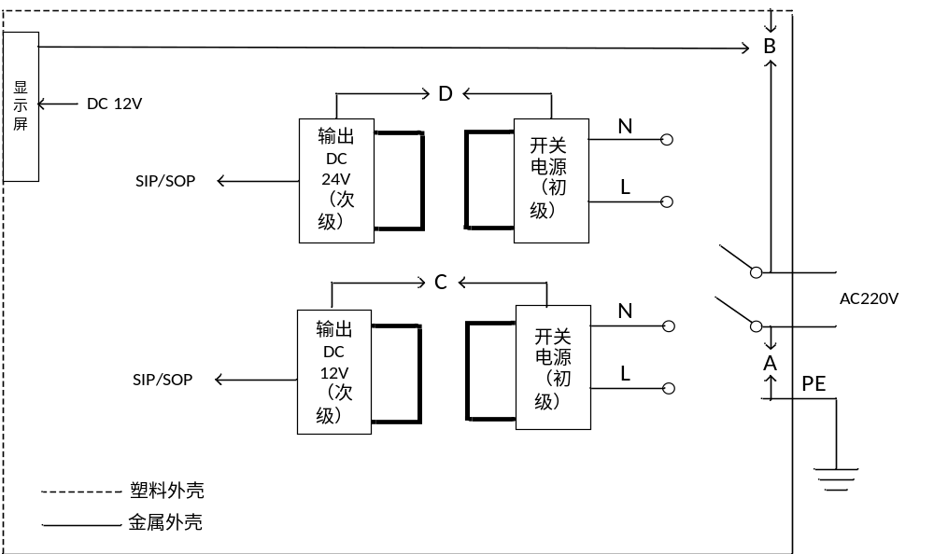
A：网电源部分与保护接地之间；
B：网电源部分与未保护接地外壳及显示屏之间；
C：开关电源LRS-75-12初级与次级之间；
D：开关电源LRS-150-24初级与次级之间。
B4.2.2不同绝缘位置的绝缘类型及相关实验参数
电气绝缘表
位置 | 绝缘类型 | 参考电压(V) | 试验电压(V) | 爬电距离要求值(mm) | 电气间隙要求值(mm)
A | BI | AC220 | AC1516 | 3.0 | 1.71
B | DI/RI | AC220 | AC2426 | 6.0 | 3.42
C | DI/RI | AC220 | AC2426 | 3.42 | 3.42
D | DI/RI | AC220 | AC2426 | 3.42 | 3.42

